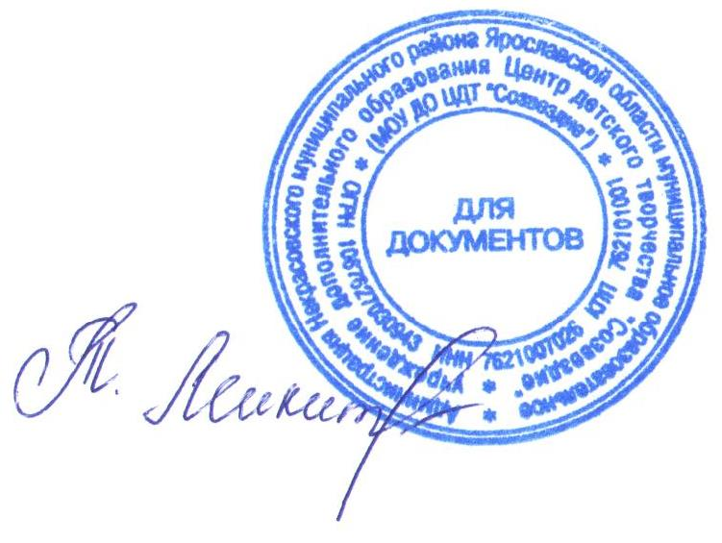

УТВЕРЖДАЮ:
Директор МУ ДО ЦДТ «Созвездие»
________________Т.В. Микитюк
от 06 апреля 2018 года

Положение
о проведении районного творческого конкурса «Весенние птички»
1. Общие положения.
1.1. Положение о проведении районного творческого конкурса «Весенние птички» (далее – Конкурс) определяет цель, сроки, порядок и условия проведения, а также категорию участников Конкурса.
1.2. Конкурс проводится МУ ДО ЦДТ «Созвездие» с целью активизации творческого мышления, творческих способностей у детей.
1.3. Задачи Конкурса:
- выявление талантливых детей и педагогов в области художественного творчества;
- стимулирование творческой активности детей и взрослых;
- развитие творческих способностей у детей и взрослых в изобразительном и прикладном творчестве;
- отбор лучших творческих работ и формирование выставки из работ победителей Конкурса с последующим размещением на сайте МУ ДО ЦДТ «Созвездие».

2. Руководство Конкурса:
2.1. Общее руководство Конкурсом осуществляет организационный комитет (далее – Оргкомитет).
2.2. Оргкомитет:
- определяет состав жюри и порядок его работы;
- обеспечивает организационное, информационное и консультативное сопровождение Конкурса;
- по итогам работы жюри подводит итоги Конкурса.
2.3. Жюри:
- проводит экспертную оценку конкурсных работ;
- ведёт протокол Конкурса;
- определяет победителей и призеров Конкурса.

3. Участники Конкурса:
3.1. К участию в Конкурсе приглашаются обучающиеся образовательных организаций всех типов Некрасовского МР (далее – Образовательная организация).
3.2. Возрастные категории:
-3-5 лет,
-6-9 лет,
-10-13 лет,
-14-18 лет.
3.3. Образовательная организация имеет право представить на Конкурс неограниченное количество работ в каждой номинации и в каждой возрастной категории.
3.4. Работа может быть выполнена как индивидуально, так и коллективно (не более 2-х человек).
3.5. Количество работ от одного участника не может превышать более одной (не считая участия в коллективной работе, если такая будет заявлена).
3.6. Образовательная организация предоставляет в Оргкомитет:
- заявку на участие в Конкурсе (по форме в соответствии с приложением 1 к настоящему Положению);
- согласие на обработку персональных данных (по форме в соответствии с приложениями 2 и 3 к настоящему Положению)
- конкурсные работы.
4. Сроки, порядок и условия проведения Конкурса
4.1. Заявки и конкурсные работы предоставляются с 09 по 20 апреля 2018 года. Заявки принимаются по электронному адресу:sozvezdie.nekr2012@yandex.ru, работы - по адресу: п. Некрасовское, ул. Строителей, д.7, Центр детского творчества «Созвездие».
Заявки на участие и конкурсные работы, представленные на Конкурс позднее указанного срока, не рассматриваются.
4.2. Номинации Конкурса:
- «Художественное творчество» Работа может быть выполнена любым доступным автору способом (карандашами, красками и т.д.).
-«Декоративно-прикладное творчество»: Работа может быть изготовлена из самых различных материалов.
- «Фотографическое творчество» Участник может выступать в качестве фотографа, автора идеи или фотомодели. К конкурсу не допускаются работы профессиональных фотографов.

4.3. Справки по телефону: 4-40-43, Центр детского творчества «Созвездие».

5. Подведение итогов Конкурса и награждение победителей
5.1. Итоги Конкурса оформляются протоколом Оргкомитета.
5.2. Участники Конкурса получают свидетельство участника Конкурса в электронном виде, подписанное директором МУ ДО ЦДТ «Созвездие».
5.3. Победители (1-е место) и призёры (2-е и 3-е место) Конкурса в каждой номинации и в каждой возрастной категории награждаются грамотами.
5.4. Участники Конкурса, работы которых дополнительно отмечены жюри, награждаются грамотами.
5.5. Итоги Конкурса будут размещены на официальном сайте Центра детского творчества «Созвездие» - https://sozvezdie.edu.yar.ru/.

Приложение 1

ЗАЯВКА
на участие в районном творческом конкурсе
«Весенние птички»

Наименование Образовательной организации: ________________________________________________________________

Адрес:__________________________________________________________

№  п\п | Фамилия, имя, отчество  участника (полностью) | Дата рождения: | Класс, группа | Название  работы: | Номинация | Фамилия, имя, отчество  (полностью),  дата рождения  педагога

Ответственный исполнитель заявки: фамилия, имя, отчество (полностью) контактный телефон, электронный адрес
__________________________________________________________________________
__________________________________________________________________________

Руководитель Образовательной организации, подпись, расшифровка подписи, печать

«___»__________________2018 г.

Приложение 2
Согласие родителя (законного представителя)
на сбор, хранение, использование, распространение (передачу) и публикацию персональных данных своего несовершеннолетнего ребенка

Наименование мероприятия: районный творческий конкурс «Весенние птички»
Я,___________________________________________________________________________
(фамилия, имя, отчество родителя (законного представителя) полностью)

проживающий по адресу ______________________________________________________________________________,
(адрес места жительства)
Паспорт выданный ______________________________________________________________________________
(серия, номер) (дата выдачи)
_____________________________________________________________________________________
(наименование органа, выдавшего паспорт)

являясь на основании _____________________________________родителем (законным представителем)
(наименование документа, подтверждающие полномочия родителя (законного представителя))

_____________________________________________________________________________
(фамилия, имя, отчество ребенка (подопечного) полностью)

место учебы в настоящее время (в соответствии с уставом образовательной организации): _____________________________________________________________________________

класс обучения ___________,
дата рождения ребенка (число, месяц, год): ______________________,

(свидетельство о рождении ребенка) _____________________, выданный ___________________
(серия, номер) (дата выдачи)
_____________________________________________________________________________________
(наименование органа, выдавшего паспорт/свидетельство о рождении ребенка)

в соответствии с требованиями статьи 9 Федерального закона от 27.07.2006 № 152-ФЗ «О персональных данных», подтверждаю свое согласие на обработку муниципальным учреждением дополнительного образования Центром детского творчества «Созвездие», находящимся по адресу: п. Некрасовское, ул. Строителей, д.7(далее – Оператор) персональных данных моего ребенка: фамилии, имени, отчества, места учебы, класса, даты рождения, паспортных данных/данных свидетельства о рождении с целью формирования регламентированной отчетности, размещения части данных (фамилии, имени, отчества, даты рождения, класса, места учебы) в региональной базе данных о достижениях одаренных детей и их педагогах-наставниках, а также в свободном доступе в сети Интернет на сайте МУ ДО ЦДТ «Созвездие»http://sozvezdie.edu.yar.ru.
Я разрешаю Оператору производить фото- и видеосъемку моего ребенка, безвозмездно использовать эти фото, видео и информационные материалы во внутренних и внешних коммуникациях, связанных с деятельностью Оператора. Фотографии, видеоматериалы и авторские работы могут быть скопированы, представлены и сделаны достоянием общественности или адаптированы для использования любыми СМИ и любым способом, в частности в буклетах, видео, в Интернете и т.д. при условии, что произведенные фотографии и видео не нанесут вред достоинству и репутации моего ребенка.
Предоставляю Оператору право осуществлять все действия (операции) с персональными данными моего ребенка, включая сбор, систематизацию, накопление, хранение, обновление, изменение, использование, обезличивание, блокирование, уничтожение. Способы обработки персональных данных: смешанная обработка с передачей по сети Интернет.
Согласие действует на период с момента предоставления до 01.12.2020 г. и прекращается по истечении срока документа.
«_____»______________2018г. ___________________________________________
подпись расшифровка

Приложение 3
Согласие участника (от 18 лет и старше)
на сбор, хранение, использование, распространение (передачу) и публикацию персональных данных

Наименование мероприятия: районный творческий конкурс «Весенние птички».
Я____________________________________________________________________________,(фамилия, имя, отчество участника полностью)

проживающий по адресу ___________________________________________________________________,
(адрес места жительства)
паспорт __________________, выданный ______________________________________________________
(серия, номер) (дата выдачи)
____________________________________________________________________________________,
(наименование органа, выдавшего паспорт)

место учебы/работы в настоящее время (в соответствии с уставом образовательной организации): _____________________________________________________________________________
_____________________________________________________________________________,

дата рождения участника (число, месяц, год)______________________,

в соответствии с требованиями статьи 9 Федерального закона от 27.07.2006 № 152-ФЗ «О персональных данных», подтверждаю свое согласие на обработку муниципальным учреждением дополнительного образования Центром детского творчества «Созвездие», находящимся по адресу: п. Некрасовское, ул. Строителей, д.7 (далее – Оператор) моих персональных данных: фамилии, имени, отчества, места учебы (работы), даты рождения, паспортных данных с целью формирования регламентированной отчетности, а также размещения части данных (фамилии, имени, места учебы (работы)) в свободном доступе в сети Интернет на сайте МУ ДО ЦДТ «Созвездие», http://sozvezdie.edu.yar.ru.
Я разрешаю Оператору производить фото- и видеосъемку с моим участием, безвозмездно использовать эти фото, видео и информационные материалы во внутренних и внешних коммуникациях, связанных с деятельностью Оператора, а также безвозмездно воспроизводить авторские работы (полностью или частично) в итоговом сборнике мероприятия, на своих сайтах и в других проектах без дополнительных согласований. Фотографии, видеоматериалы и авторские работы могут быть скопированы, представлены и сделаны достоянием общественности или адаптированы для использования любыми СМИ и любым способом, в частности в буклетах, видео, в Интернете и т.д. при условии, что произведенные фотографии и видео не нанесут вред моему достоинству и репутации.
Предоставляю Оператору право осуществлять все действия (операции) с моими персональными данными, включая сбор, систематизацию, накопление, хранение, обновление, изменение, использование, обезличивание, блокирование, уничтожение. Способы обработки персональных данных: смешанная обработка с передачей по сети Интернет.
Согласие действует на период с момента предоставления до 01.12.2020 г. и прекращается по истечении срока документа.
Данное согласие может быть отозвано в порядке, установленном законодательством Российской Федерации.
«_____»______________2018г. ____________________________________

подпись расшифровка

